- 视频内容：
此视频展示了废气排放组件的拆装操作

- 时间轴：
第6秒：开始；
第8秒：拧掉喷针双通上的PEEK管路，连同PEEK管路一起取下接地两通支架；
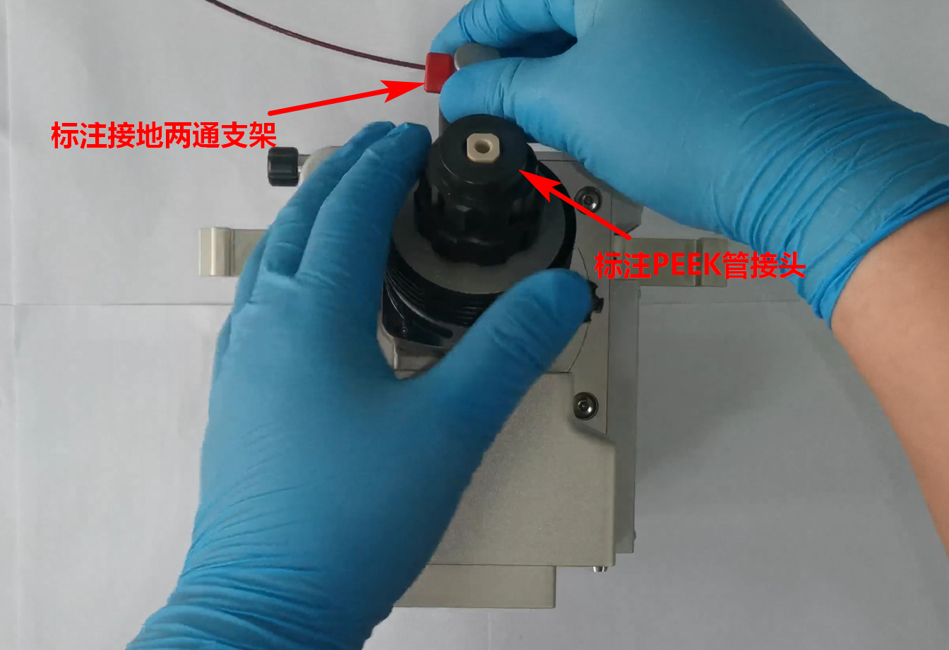
第19秒：拧松喷雾插件的旋钮并将其放置在一旁；
第38秒：将电晕针位置切换到ON（如客户设备装有电晕针）；
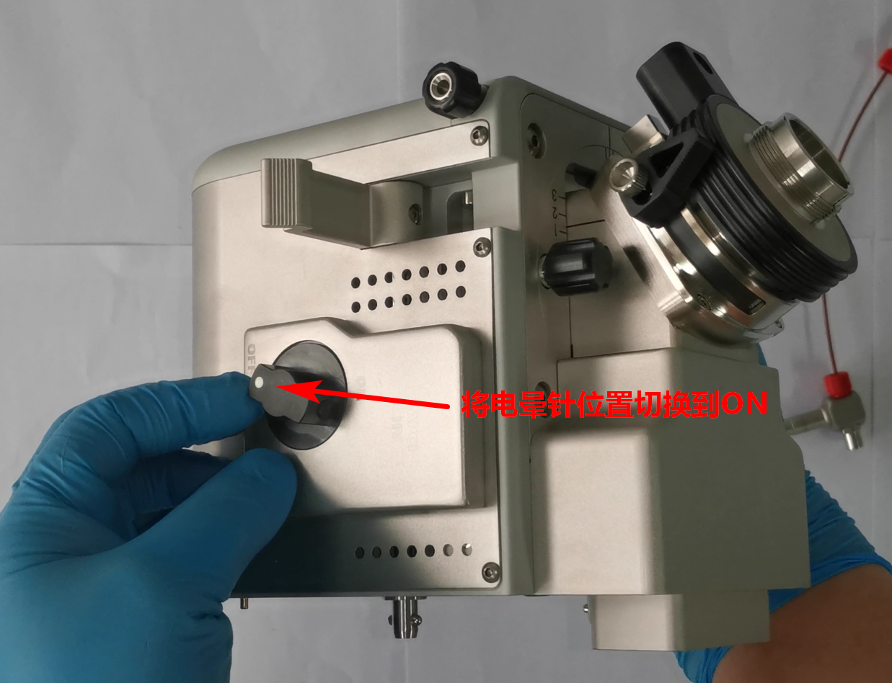
第47秒：取下电晕针；
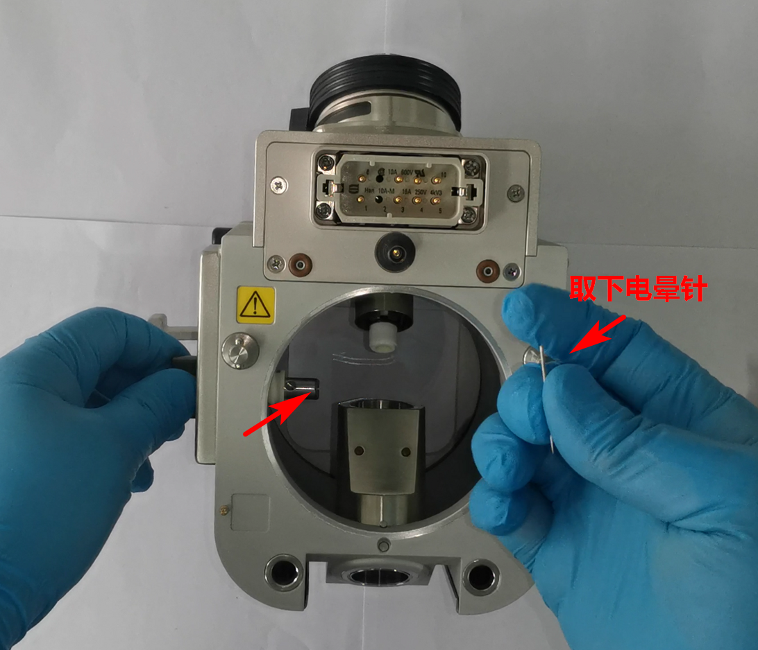
第60秒：双手托住排放组件，向上拔出，需要标注：注意拆解时不要让组件磕碰到上方的陶瓷加热模块；
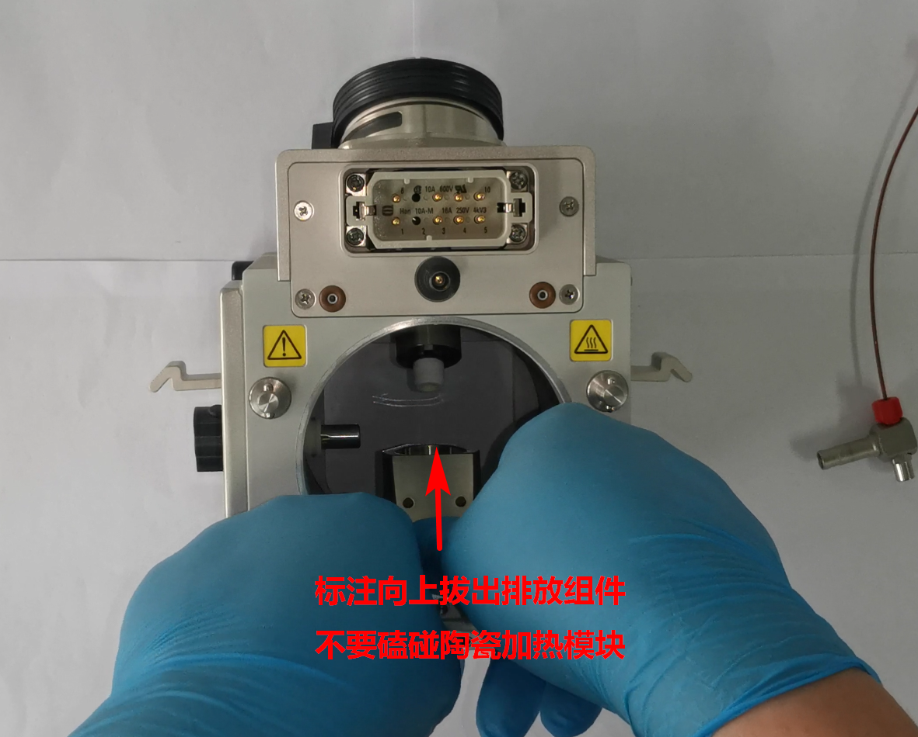
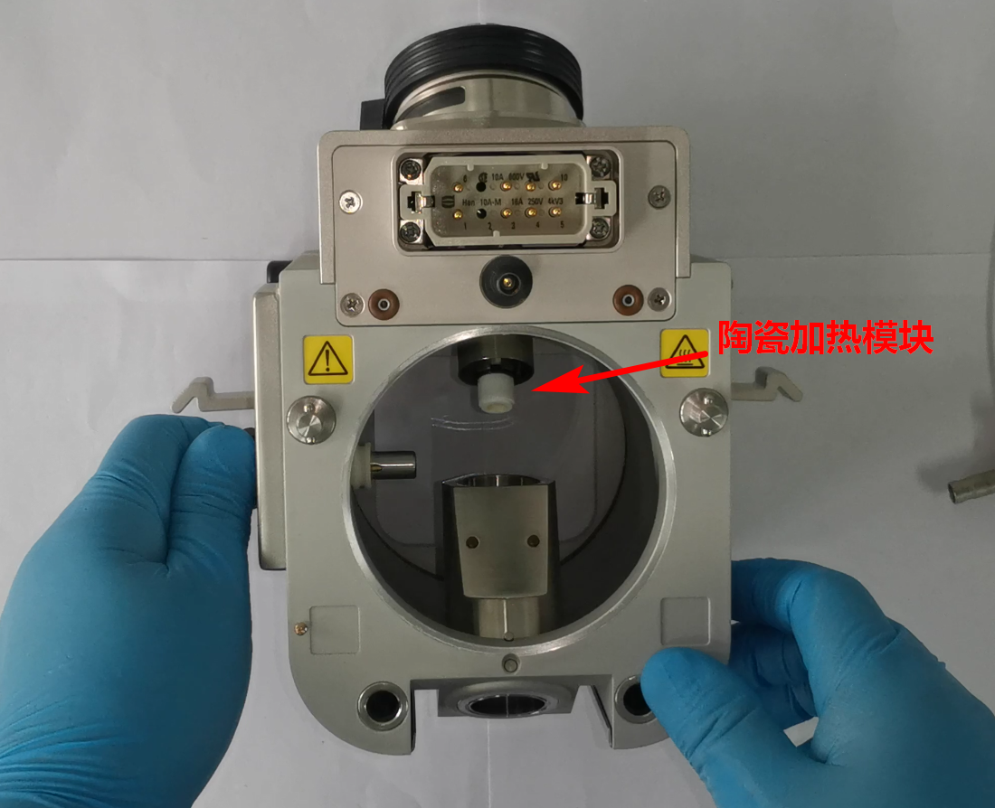

废气排放组件的维护的方法：用无尘纸蘸取50%甲醇水擦拭废气排放组件，然后用50%甲醇水超声10min，用水超声10min，用甲醇超声10min，用纯甲醇冲洗，氮气吹干。
第81秒：展示组件上的定位销；
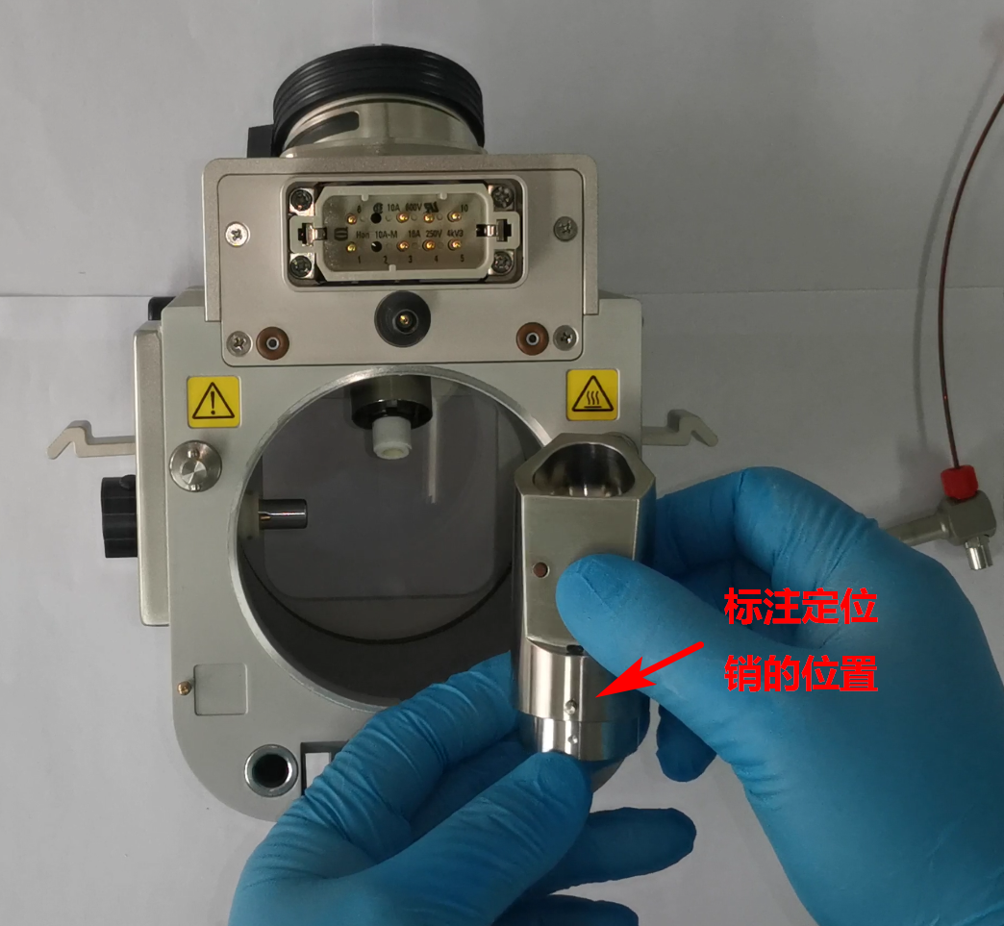
第82秒：清洗维护完废气排放组件后将其装回；需要标注：注意安装时不要让组件磕碰到上方的陶瓷加热模块；
第94秒：安装电晕针；
第106秒：旋转电晕针切换钮，将电晕针位置切换到OFF；
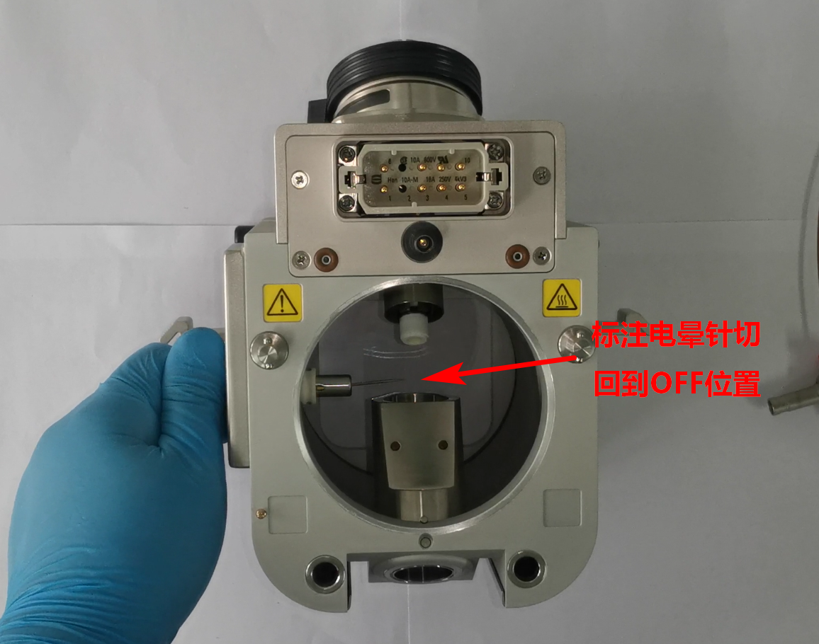
第119秒：安装喷雾插件（具体操作见喷雾插件拆装操作）；
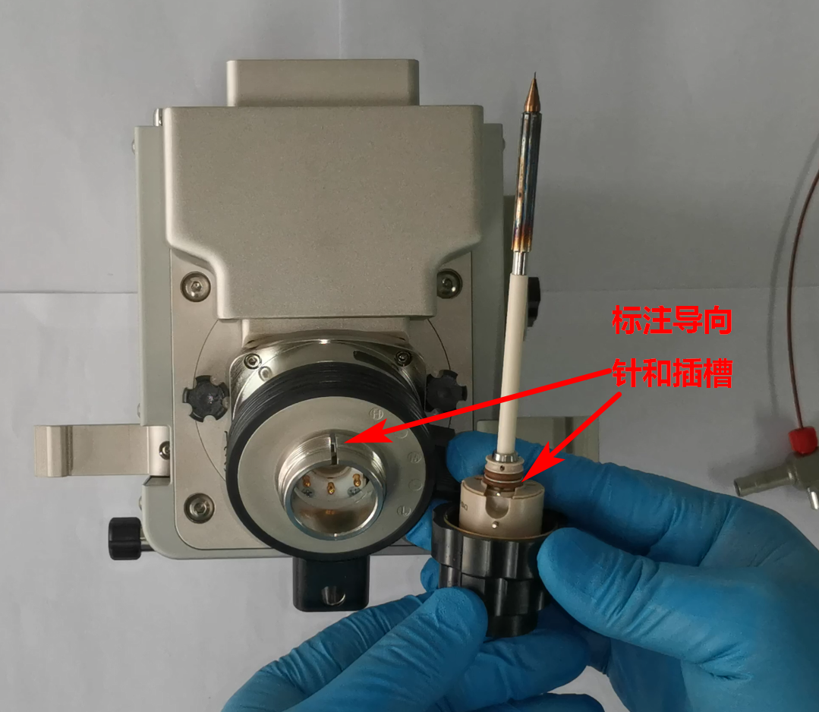
第135秒：安装接地两通支架，连接PEEK管路；
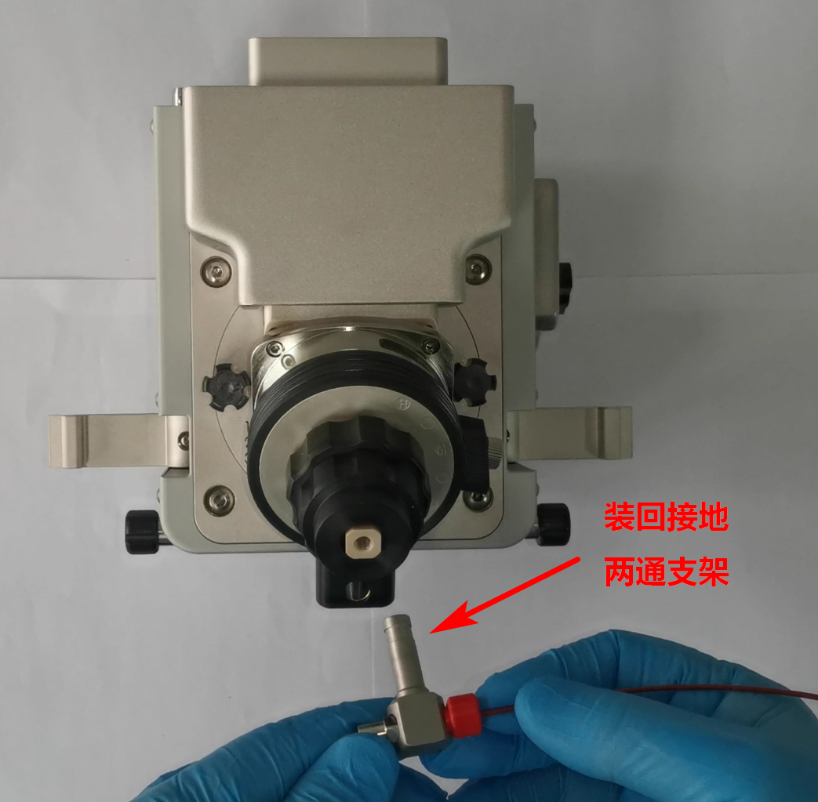
废气排放组件拆装操作完成
- 关注区域：
